Государственное бюджетное общеобразовательное учреждение средняя
общеобразовательная школа № 270
Красносельского района Санкт-Петербурга

Сценарий творческого выступления
«Мы – будущее ГИБДД»
в номинации
«Агитбригада»

Учащиеся 5 «б» класса
в районном конкурсе
творческих выступлений

Авторы-составители:
Александрова Л.А. учитель начальных классов
Анисимова Л.М. педагог дополнительного образования

2013год Санкт - Петербург

1.

ПОЯСНИТЕЛЬНАЯ ЗАПИСКА

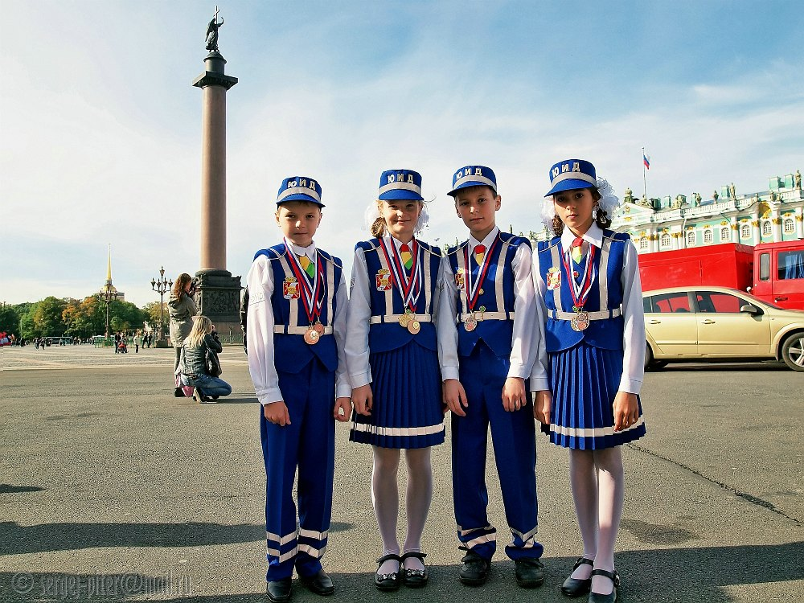

Цели:
- профилактика детского дорожно-транспортного травматизма;

Задачи:
- освоение и закрепление школьниками Правил дорожного движения.
- воспитание законопослушных участников дорожного движения.
- развитие интереса учащихся к изучению Правил дорожного движения.

2.
Сценарий.

Агитбригады
«МЫ – будущее ГИБДД»

Действующие лица : 6 учащихся 5 классов
Звучит фонограмма «Гимн Молодежи» 4 участника выходят на сцену.

Все: Здравствуйте! Мы Юные Инспектора Движения!

Ребёнок: Нас всего четверо из почти миллионного Красносельского района.

2. Ребёнок: Мы дети огромного мегаполиса – нашего города.

3. Ребёнок: Где важен каждый житель, и каждого есть своя миссия.

4. Ребёнок: Наша миссия:

ВСЕ: Пропаганда безопасности на дорогах!

Ребёнок: А это значит рассказать.

2. Ребёнок: Научить.

3. Ребёнок: Показать

4. Ребёнок: Объяснить всем участникам дорожного движения правильное поведение на
дорогах.

Слайд

Ребёнок: В современном обществе просто невозможно без знаний Правил Дорожного
Движения.

2. Ребёнок: Мы, юные инспектора движения отражаем свет знаний, которые посылают
нам наши наставники.

Слайд.

3. Ребёнок: И если раньше взрослые учили нас правилам дорожного движения настала.
3.

ВСЕ ВМЕСТЕ: Наша очередь!

Слайд.

4. Ребёнок: Наша программа: Дать себе и всем участникам дорожного движения

Уверенность в завтрашнем дне!
ВСЕ ВМЕСТЕ: Мы – будущее ГИБДД!

Ребёнок: Мы призваны вещать и день и ночь
Пропагандировать и в школе и в сети
И наша цель участникам движения помочь
Чтоб безопасность на дорогах принести.

2. Ребёнок: Кто, если не мы – единая команда
Лозунг простой как доминанта
Мирных дорог пропагандистом быть хочу
Дорожной безопасности всех научу.

3. Ребёнок: Нашим наставникам
Мы говорим:
Будте уверены в завтрашнем дне
Сильные, смелые идём Вам на смену
Мы - будущее ГИБДД!

Слайд.

(Фонограмма песни «Кто, если не мы»)

1 КУПЛЕТ

Время влияет на дни и решения
Давит, диктует форматы и стили
Все мы участники дорожного движения
Нашей огромной, любимой России
Общие цели, идеи, решения
Мы говорим со сцены сейчас
Люди свободные честолюбивые
Мир на дорогах зависит от нас!

ПРИПЕВ

То если не мы, сила поколения
Расскажем всем и каждому о правилах движения
Дорожной безопасности научим без сомнения
Поможем объясним знаков всех значения
Кто, если не мы – единая команда
Лозунг простой как доминанта
4.

Будте уверены в завтрашнем дне
Мы будущее ГИБДД!

Слайд

5.

ЛИТЕРАТУРА:

«Изучение правил дорожного движения « Е.А. Гальцева
«Три сигнала светофора» Т.Ф.Саулина
«Обучение школьников правилам дорожного движения» И.Ю. Органов

Музыкальное оформление: педагог организатор Кузнецова О.В.

Оформление презентации: педагог организатор Белаш А.Ф.

